# 一、密码控件常见报错处理方案：

## 1.报错：控件无法启动，请更新控件并重启浏览器

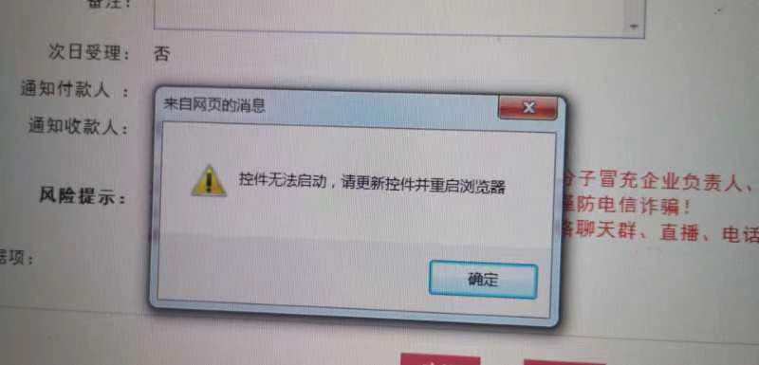

**问题原因：**密码控件没安装或安装不完整问题。

**解决方案：**关闭所有浏览器，重新安装密码控件，重新安装UKEY驱动。

## 2.报错：数据签名终止CSPGetSignerCert,Sigener cert not found!

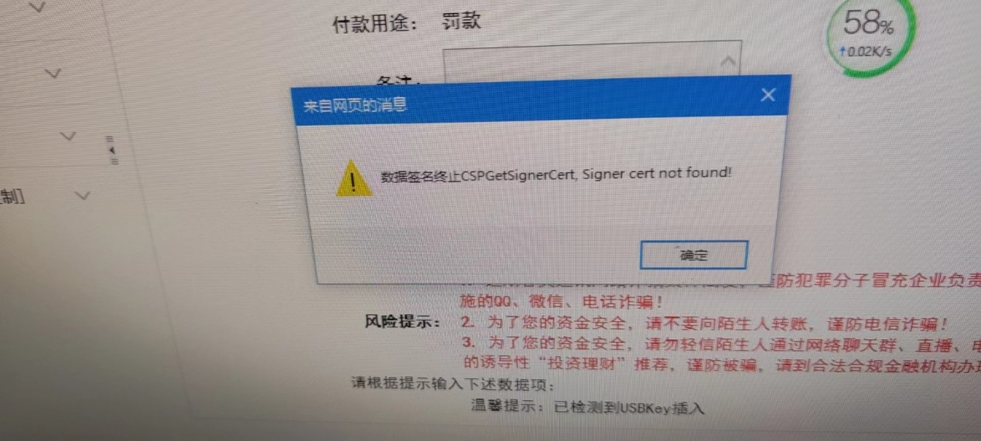

**问题原因：**UKEY证书问题，证书不存在或证书驱动有误。

**解决方案：**

方式一：ukey证书拔掉重新插入，重启浏览器后再试。

方式二：重新安装ukey驱动程序，重启浏览器后再试。

## 3.密码控件安装不了，被中断

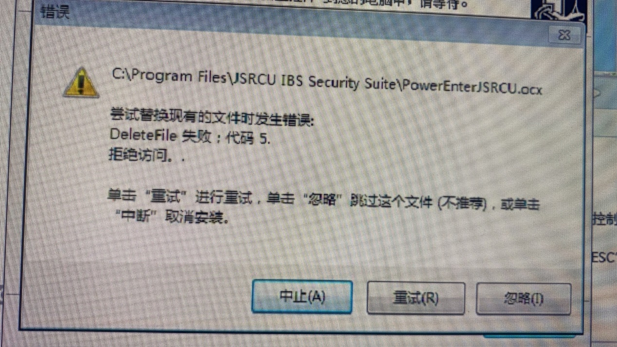

**问题原因：**文件冲突，安装需更新的文件被其他应用占用。

**解决方案：**关闭所有浏览器或重启电脑后再安装密码控件，安装控件前不要启动浏览器。

## 4.控件错误：TypeError: “encPublicKey” 未定义

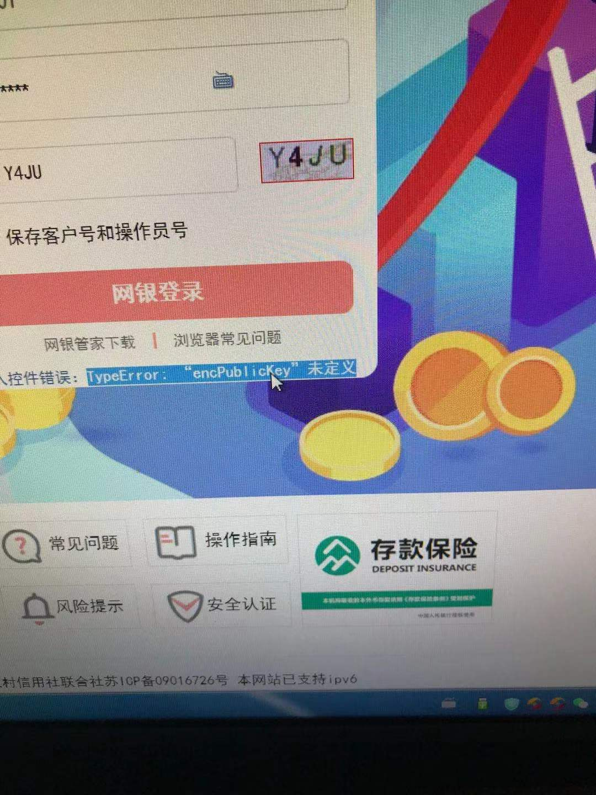

**问题原因：**页面js文件缓存问题。

**解决方案：**清除浏览器缓存后，重启浏览器再试，参考“三、清理浏览器缓存教程”

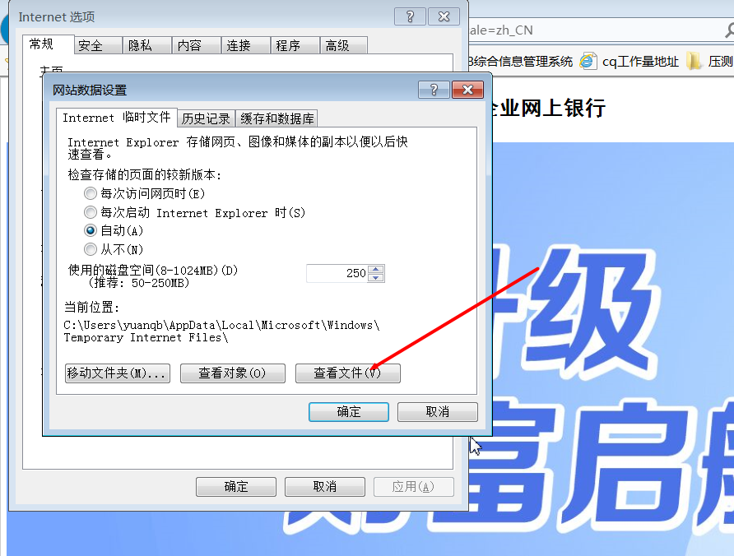

## 5.报错“尊敬的客户：未检测到证书，请重新插入。”

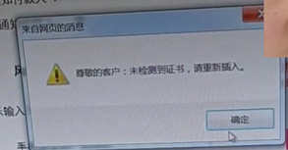

**问题原因：**UKEY证书问题，证书不存在或证书驱动有误。

**解决方案：**

方式一：ukey证书拔掉重新插入重试；

方式二：重新安装ukey驱动程序重试；

方式三：关闭所有浏览器，重新安装密码控件后重试

## 6.登录报错“系统忙，请您稍后再试或与银行联系”

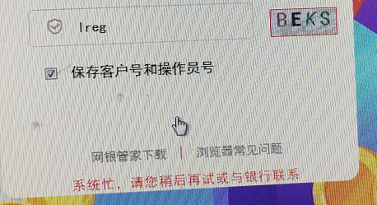

**问题原因：**机器码读取异常。

**解决方案：**

步骤一：下载专用密码控件http://dl.js96008.com/S101_21/File/iSecurityJSNX.exe

步骤二：关闭所有浏览器重新安装密码控件后重试；

# 二、UKEY常见报错处理方案：

## 1.尊敬的客户：只能拆入一个UKEY

**问题原因：**页面js文件缓存问题。

**解决方案：**清除浏览器缓存后，重启浏览器再试，参考“三、清理浏览器缓存教程”

## 2.尊敬的客户：您插入的证书信息与客户信息不符

**问题原因：**页面js文件缓存问题。

**解决方案：**清除浏览器缓存后，重启浏览器再试，参考“三、清理浏览器缓存教程”

# 三、清理浏览器缓存教程

## 1.IE浏览器

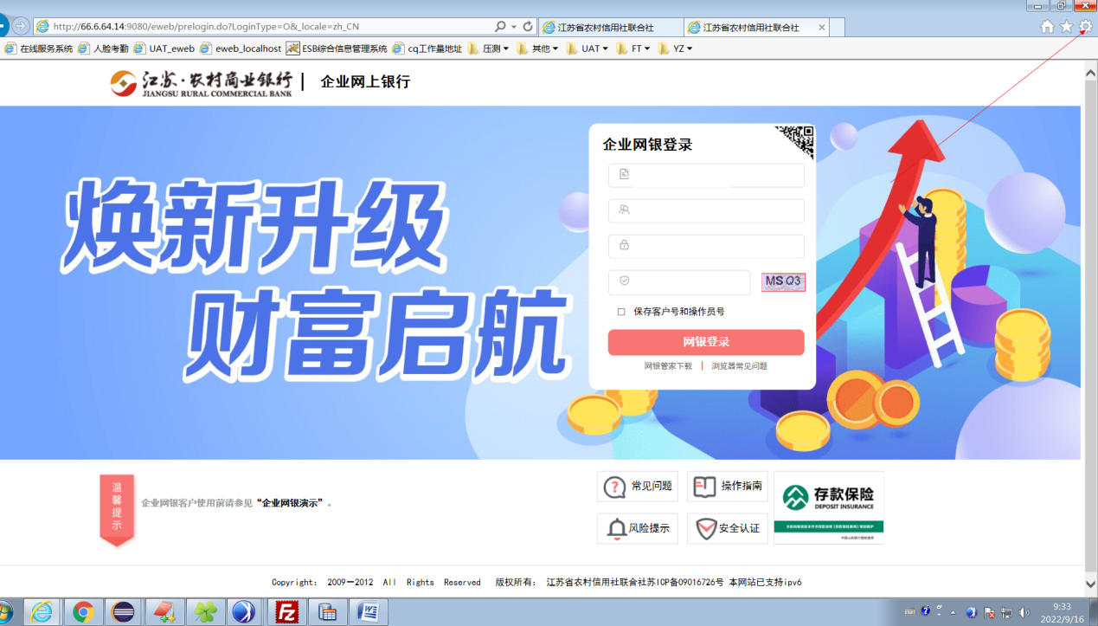

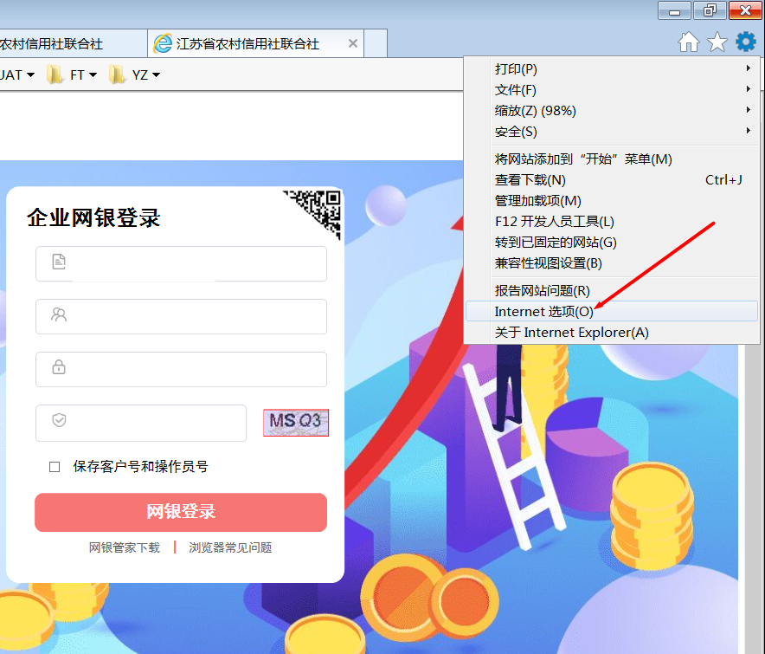

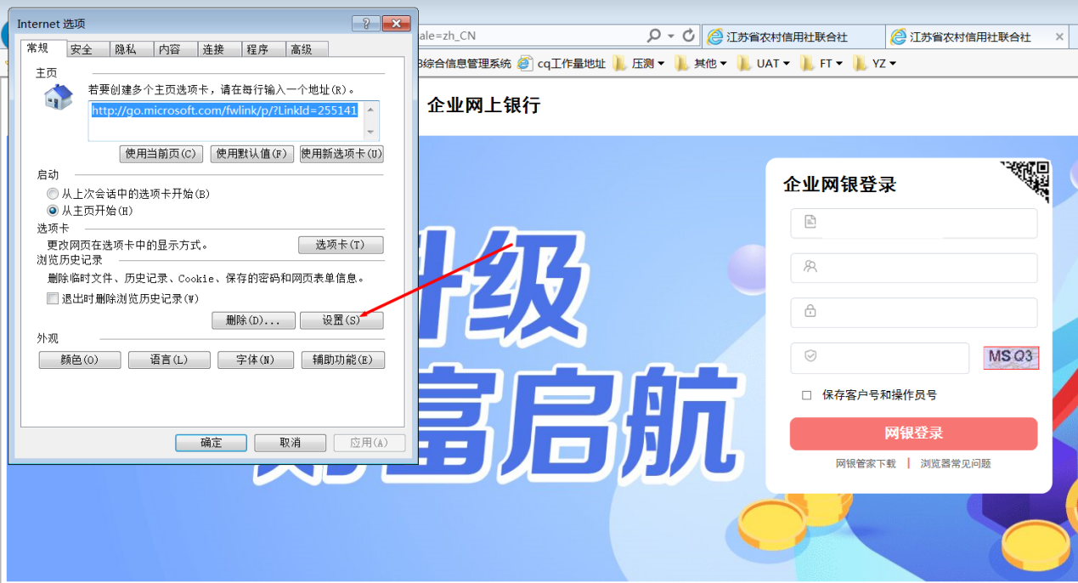



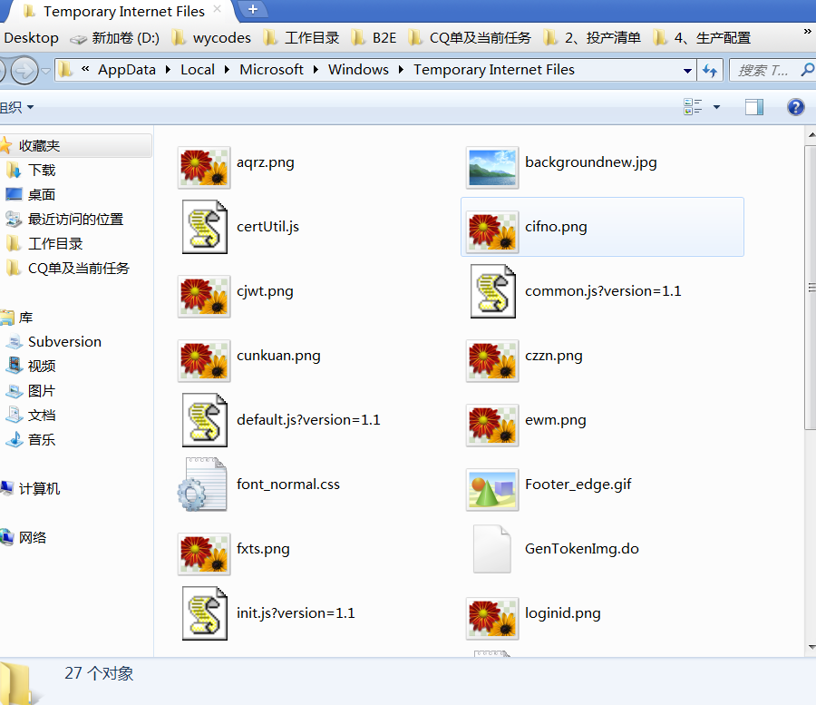

删除该目录所有文件

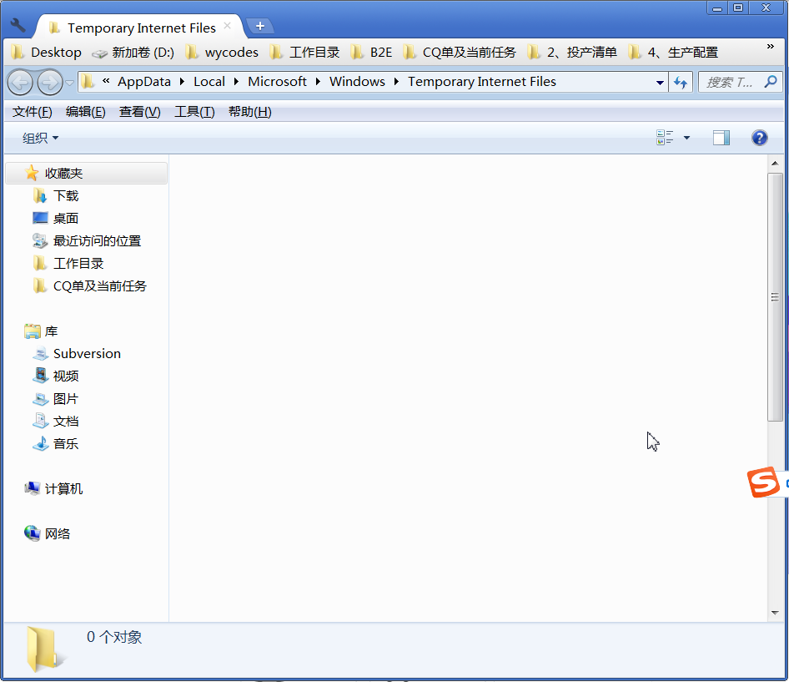

## 2.EDGE浏览器

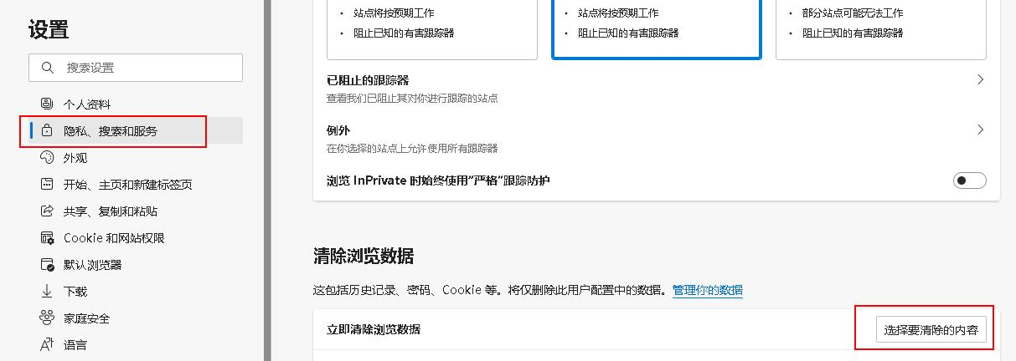

## 3.360浏览器

**打开inernet选项，其余步骤和IE同**

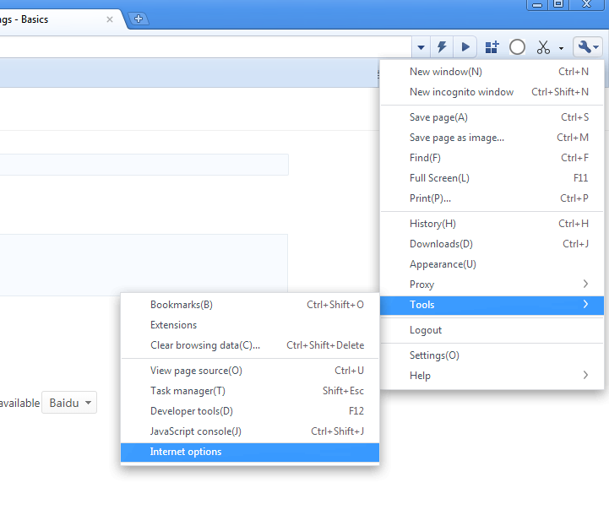

# 四、其他浏览器常见问题

## （1）浏览器兼容性问题

1.强烈建议使用IE8-IE11浏览器，体验最佳浏览效果。  
2.如使用IE浏览器时有兼容性问题，请将网银网址添加到IE浏览器兼容性视图设置中，且F12设置兼容模式为8。  
https://www.js96008.com/ent/zh_CN/ewebtishi/images/h/llq1_1.jpg  
3.如使用第三方浏览器需选择支持IE内核的第三方浏览器（例如：360浏览器或QQ浏览器），请务必切换为IE内核模式浏览。  
https://www.js96008.com/ent/zh_CN/ewebtishi/images/h/llq1_2.jpg  https://www.js96008.com/ent/zh_CN/ewebtishi/images/h/llq1_3.jpg  
3.如使用的是Edge浏览器，请开启IE模式浏览，具体设置请参考下面第二条：  
4.[查看浏览器信息](javascript:getNavigator();)

## （2）Edge浏览器IE模式设置指引

1.打开Edge浏览器，点击右上角的"..."菜单后选择"设置"进入设置页面。  
https://www.js96008.com/ent/zh_CN/ewebtishi/images/h/llq2_1.jpg  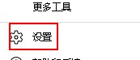  
2.在设置页面左侧选择"默认浏览器"。在右侧继续下面设置  
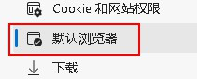  
3.将"让 Internet Explorer 在 Microsoft Edge 中打开网站"设置为"仅不兼容的网站"  
  
4.将"允许在 Internet Explorer 模式下重新加载网站"设置为"允许"  
  
5.将网银网址添加到"Internet Explorer 模式页面"中  
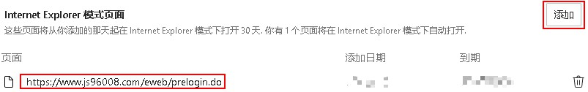  
6.设置完成后浏览网银地址确认进入IE模式。  
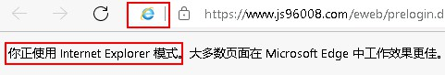

## （3）密码控件问题

1.确定是否使用的是IE浏览器或者有IE兼容模式的浏览器。  
2.确定是否已安装密码控件，若未安装，请先安装密码控件。如安装过程中报错，请关闭所有浏览器或重启电脑后再尝试安装。  
3.查看IE浏览器“设置-管理加载项-当前已加载的加载项”，查看是否有"PowerUtilityXJSNX Control"和"PowerPasswordXJSNX Control"，若无则重新安装密码控件，若有查看其状态是否为已启用。  
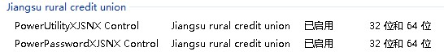  
4.查看IE浏览器“设置-安全-ActiveX筛选”是否被勾选，若已勾选请去掉勾选。  
https://www.js96008.com/ent/zh_CN/ewebtishi/images/h/llq3_2.jpg  
5.查看IE浏览器“设置-Internet选项-高级-安全-启用DOM存储”是否被勾选，若未勾选请勾选。  
https://www.js96008.com/ent/zh_CN/ewebtishi/images/h/llq3_3.jpg